ЧАГОДОЩЕНСКИЙ

МУНИЦИПАЛЬНЫЙ ОКРУГ

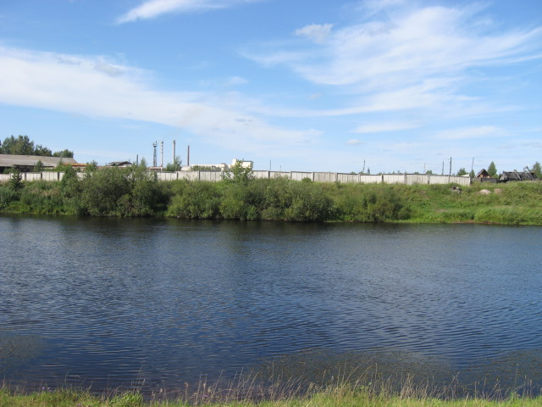

АНАЛИЗ ЭКОЛОГИЧЕСКОЙ СИТУАЦИИ

2023г.

Экологическая ситуация в Чагодощенском муниципальном округе в целом оценивается как стабильная, устойчиво удовлетворительная.
Постановлением администрации Чагодощенского муниципального округа Вологодской области от 12.10.2022г. №322 утверждена муниципальная программа «Охрана окружающей среды, воспроизводство и рациональное использование природных ресурсов Чагодощенского муниципального округа на 2023-2026г.г.»

Охрана атмосферного воздуха

Суммарный выброс загрязняющих веществ в атмосферу предприятиями Чагодощенского округа составляет около 0,5 % от среднеобластного уровня.
На основании данных статистической отчетности за 2023 год выбросы загрязняющих веществ в атмосферу от стационарных источников загрязнения по Чагодощенскому округу составили 1740тн.

Рис.1. Динамика выбросов от стационарных источников.

Наиболее характерными выбросами предприятий являются :
газообразные - окислы азота, оксид углерода, сернистый ангидрид;
твердые – взвешенные вещества, пыли неорганические с различным содержанием диоксида кремния (менее 20%, 20-70%, выше 70%), пыль карбоната натрия, сажа.
Основными стационарными источниками выбросов на территории округа являются источники стекольных заводов и предприятий жилищно-коммунального хозяйства. Существенное влияние на состояние атмосферного воздуха в округе оказывают выбросы автотранспорта. Наибольшая доля выбросов от автотранспорта приходится на п. Чагода, а также на территорию, прилегающую к автомагистрали федерального значения А-114.

Охрана и рациональное использование водных объектов.

Водные ресурсы округа представлены подземными и поверхностными водами.
Наиболее крупные водные объекты: р. Чагодоща, р. Песь, р. Кобожа, о. Чёрное.
Все реки, протекающие по территории округа принадлежат бассейну р. Волги.
По оперативным данным в 2023 году потребление свежей воды из природных водных объектов предприятиями и организациями Чагодощенского округа составило - 590тыс.м³, в том числе из подземных источников – 590тыс.м³.
Речная и артезианская вода используется на питьевые и хозяйственно-бытовые нужды – 310тыс.м³, производственные нужды – 80тыс.м³, в сельском хозяйстве – 70тыс.м³. Всего использовано свежей воды 460 тыс.м³, потери при транспортировке составили 130 тыс.м³, оборотное и повт.послед. водоснабжение – 20 тыс.м³ .
Водоотведение в природные поверхностные водные объекты в 2023г. по Чагодощенскому муниципальному округу - 220тыс.м³. Количество загрязняющих веществ, поступившее в водные объекты со сточными водами, - 8,865тн.

Предотвращение загрязнения окружающей среды отходами производства и потребления.

На территории округа запрещено размещение бытовых и промышленных отходов на свалках, расположенных в не отведенных для этих целей местах. На полигоне ТБО размещаются твердые коммунальные отходы и промышленные отходы IV и V классов опасности, образующиеся в результате жизнедеятельности населения и работы промышленных предприятий округа. На полигоне ТБО организован учет приема отходов. Полигон ТБО зарегистрирован в государственном реестре объектов размещения отходов. В 2023 году размещено на полигоне твердых коммунальных отходов - 3385,65тн., что составляет 1,1% от среднеобластного показателя.
Утилизации твердых бытовых отходов и промотходов IV, V классов опасности промышленными методами на территории района не производится. Систематическое предоставление услуги по сбору и вывозу отходов организовано во всех территориальных управлениях округа. На территории всех населенных пунктов сбор отходов осуществляется в контейнеры, для накопления крупногабаритных отходов в п. Чагода и некоторых сельских населенных пунктах используются бункера.

